PC13 Doc. 25.1
CONVENCIÓN SOBRE EL COMERCIO INTERNACIONAL DE ESPECIES
AMENAZADAS DE FAUNA Y FLORA SILVESTRES
____________
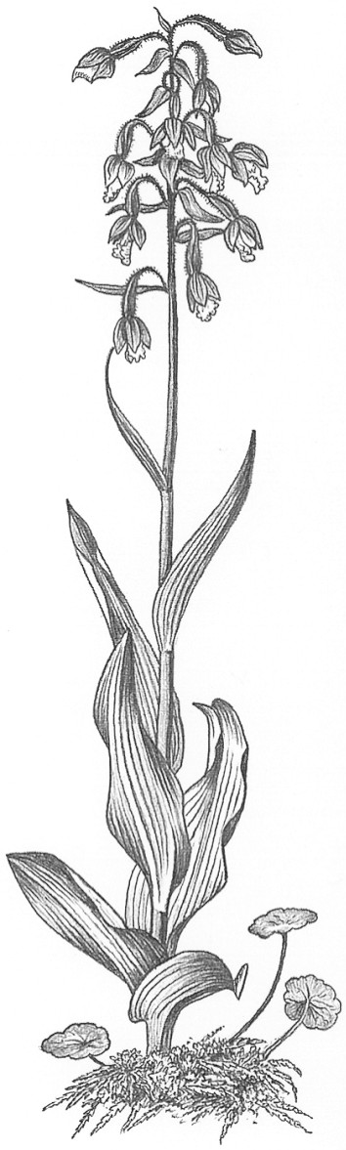
Décimo tercera reunión del Comité de Flora
Ginebra (Suiza), 12-15 de agosto de 2003
Sistemas de producción de especies incluidas en los Apéndices de la CITES y
su impacto sobre las poblaciones silvestres – designación de los códigos de origen
SistemaS de producción de plantas
1. Este documento ha sido preparado por la Secretaría.
2. El Comité de Flora ha tomado nota con preocupación de que las definiciones CITES de los sistemas de producción no se utilizan adecuadamente (véase el documento PC11 Doc. 9.1a, Técnicas de explotación de Galanthus en Georgia, en el que se analiza cómo definir el sistema de producción para los bulbos de Galanthus). Esta cuestión se debatió nuevamente en la 12a. reunión del Comité de Flora (Leiden, mayo de 2002), mediante el examen del documento PC12 Doc. 23.1, Sistemas de producción de plantas CITES. Asimismo, se abordó en los documentos PC11 Doc. 9.2, sobre la Decisión 11.155, que versa sobre la forma de caracterizar los sistemas de producción silvícola y PC12 Doc. 20.3 sobre las Relaciones entre la producción ex situ y la conservación in situ.
3. En el documento PC12 Doc. 23.1 se indica que hay una amplia gama de sistemas de producción, pero que el hecho de crear muchos nuevos códigos de origen no sería necesariamente beneficioso. Al contrario, se debatió que las definiciones de los sistemas de producción de plantas deberían utilizarse para aclarar los códigos existentes enunciados en la Resolución Conf. 12.3, sobre permisos y certificados, y que debería establecerse un mínimo de nuevos códigos. Se señaló también que los códigos de origen no deberían reemplazar los dictámenes sobre extracciones no perjudiciales del medio silvestre, pero que podían complementarlos. Una Parte propuso que se desarrollase una lista de los sistemas de producción y se evaluasen los beneficios que aportaban cada uno de ellos a la conservación.
4. La Secretaría contrató al Programa de Comercio de Vida Silvestre de la CSE/UICN para seguir examinando esta cuestión. Se espera que en esta reunión se presente un resumen de los resultados y de las recomendaciones. En ese caso, la Secretaría propondrá que el Comité de Flora considere establecer un pequeño grupo de trabajo técnico para examinar la información presentada en ese resumen, y avanzar en la clasificación de los diferentes métodos de producción de especies de plantas incluidas en los Apéndices de la CITES objeto de comercio. Este grupo debería preparar un documento para someterlo a la consideración de la 14a. reunión de la Conferencia de las Partes.

